海の日記念 宮島ヨットレース

帆走指示書

１．適用規則
1.1 国際セーリング競技規則（2013-2016）
1.2 2015 ORCCRules.(ORCCクラス) IRC Rules（IRCクラス）。
1.3 本大会公示及び帆走指示書による。
1.4 各規則等において一致しない事項が生じた場合は、帆走指示書を優先する。

２．帆走指示書の変更
帆走指示書の変更 は、最初の予告信号前にＬ旗を掲げた本部船又は、運営艇から口頭で通知する。
その場合、変更内容を確認した競技者は、手を振ってこれに答える事。

３．レースの日程
２０１５年７月１９日(日)
８時５５分 オープンクラス スタート予告信号
９時２５分 レーサークラス （ＯＲＣＣ・ＩＲＣ）スタート予告信号
１５時００分 タイムリミット
１８時００分 表彰式・パーティ（広島ダイヤモンドホテル）
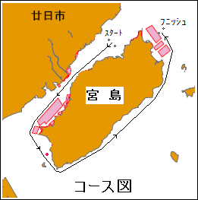
４．レース・コース
4.1 コースは、宮島鳥居沖をスタートし宮島を反時計回りに廻 り、 杉の浦沖をフィニッシュとする。
4.2 コース図の赤で示された部分のイカダは、外側を通過する 事。
※ 宮島周辺の、浅瀬・暗岩等危険な場所は、海図等で確認し て注意する事。

５．スタート
5.1 レーススタートは、規則２６を用いる。
予告信号 クラス旗 ；音響１声 スタート５分前
準備信号 Ｐ旗 ；音響１声 スタート４分前
Ｐ旗の降下 ；音響１声 スタート１分前
スタート クラス旗の降下；音響１声
5.2 スタート・ラインは、スターボードの端にある。
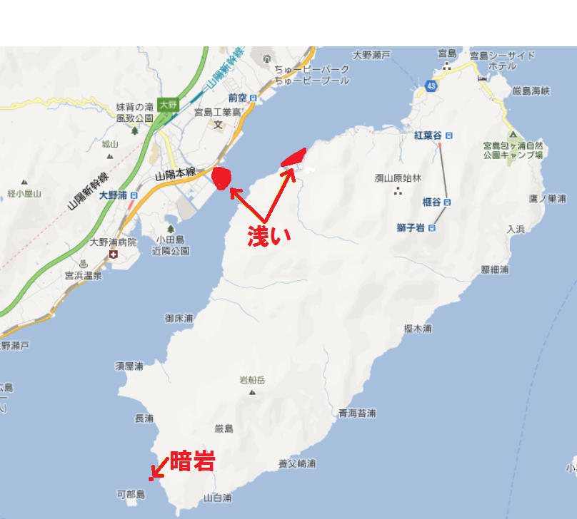
オレンジ色の旗を掲揚した本部(運営)艇のマスト又は、 ポールと、アウトサイドの運営艇のフラッグを掲げたマ スト又はポールの間とする。
5.3 予告信号が発せられていないクラスの艇は、スター ト・エリアを回避しなければならない。
5.4 ゼネラル・リコールが発生した場合、新スタート
時刻は、適時な時間に発せられ、次期スタートククラス は予定時刻を延期する事がある。
5.5 ORCC.IRCクラスのスタート信号後、１０分までにスタ ートしなかった艇は、「スタートしなかった（ＤＮＳ）」 と記録される。

６．クラス旗
クラス旗は、次の通りとする。
オープンクラス 日の丸旗
レーサークラス （ＯＲＣＣ・ＩＲＣ）Ｄ旗

７．出走旗
7.1 ORCC.IRCクラスは、Ｄ旗を バックステーに掲げる事。
7.2 オープンクラスは、ＪＳＡＦ環境バージ（出艇申告受付時、貸与）
※ 貸与のＪＳＡＦ環境バージは、フィニッシュ後、本部船に返却すること

８．フィニッシュ
フィニッシュ・ラインは、オレンジ旗を掲揚した本部(運営)艇のマスト又はポールと,運営艇のフラッグ
ポールの間とする。
フィニッシュ・ラインの設置位置は、杉の浦沖付近とする。

９．コースの短縮
8.1 コースを短縮する場合は、本部船にＳ旗を掲げ、号砲２発を発する。また可能な限り運営艇より通告
する。
8.2 コースの短縮は、クラス別に行う場合がある。この場合、Ｓ旗の下にクラス旗を掲げる。
（ア）フィニッシュ.ラインは、三角錐のブイ（オレンジ又は、グリーン）と本部艇又は運営艇の間
とする。
8.3 コースを短縮する場合のフィニッシュは、コース図に示すコース付近の任意の位置とする。
その場合、コースから離れていて不利益を被った艇があっても救済の対象にはならない。

10．帰着申告
フィニッシュした艇は、その時点で帰着したものと見なし、申告する必要は無い。
リタイヤした艇は、速やかに本部船・運営艇に連絡（電話可）する事。
本部船電話番号 ０９０－８２４３－７６３１ 上原

11．タイムリミット
１５時までにフィニッシュできなかった艇は、「フィニッシュしなかった(DNF)」と記録される。

12．障害物
レース・エリアの船舶や遊漁船は、航行中・投錨中を問わず障害物とし、
その航行や作業を妨害してはならない。
なお、海水浴場などの遊泳者へ接近し危険を感じさせる行為も禁止する

13．抗議
抗議は、本部船に備え付けの抗議書に記入し、最終艇のフィニッシュ後１５分以内に提出する事。
審問等の日時、場所は、参加申し込み時に記入された携帯電話へ連絡する。

14．運営艇
本部船には、JSAFエンサインを掲げる。
運営艇には、COMMITE旗を掲げる。

15．ライフジャケット
Ｙ旗の掲揚の有無に係わらず全ての競技者は、ライフジャケットを着用する事。

16．緊急時の連絡
緊急時には、携帯電話にて連絡をする事 本部船電話番号 ０９０－８２４３－７６３１ 上原

17．安全及び責任
レース中、回航中を問わず、艇とその乗員全ての安全責任は各艇のオーナー及び艇長にあり、
主催・大会運営・協力・協賛の各団体は、このレースに係わる人的及び物的損害に対して、
一切の責任を負わない。
スタートするか否か、また、レースを継続するか否かの決定は、競技者の責任で行う｡

18. 潮汐
７月１９日（日曜日）
０３：０８ ３０６ ・ ０９：４８ １０４ ・ １６：２６ ２８５ ・ ２２：１８ １７３

